本试卷适应范围  电气91-94  自动化91-94 | 南京农业大学试题纸
本试卷适应范围  电气91-94  自动化91-94 | 10-11学年 二 学期 课程类型：必修 试卷类型：A
课程 数字电子技术 班级 学号 姓名 成绩
一、单项选择题 （每题2分，共24分）
1．已知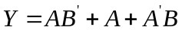,下列结果中正确的是（ ）。
a．Y＝A b．Y＝B c．Y＝A＋B d．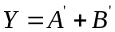

2．下列四个数与十进制数（0.375）₁₀相等的是 ( )。

A．（0.1101）₂ B.（0.1001）₂ C.（0.1110）₂ D.（0.0110）₂。
3．下列逻辑函数中，与相等的是 。

A．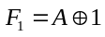 B.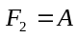⊙ C.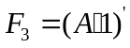 D.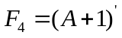
4．八选一数据选择器中，其地址输入端有 个。
A.1 B.2 C.3 D.4
5．下列触发器中，存在一次变化现象的是 。
A.边沿D触发器 B.主从RS触发器 C.同步RS触发器 D.主从JK触发器
6.根据反演规则,函数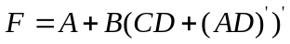的反函数是（ ）。
A. 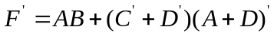 B. 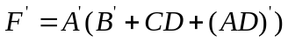
C. 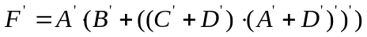 D. 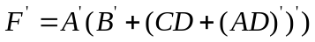
7、以下电路中可以实现线与功能的是（ ）。
A.与非门 B.三态输出门 C.传输门 D.集电极开路门
8．要将JK触发器转换为T触发器，JK端取值应为（ ）。
A．JK=TT B. JK=01 C. JK=10 D. JK=TT＇

9．相邻两组编码只有一位不同的编码是( )。
A．2421BCD码 B.8421BCD码 C.余3码 D.循环码

10．下列电路中，不属于时序逻辑电路的是( )。
A．计数器 B.全加器 C.寄存器 D.RAM

11．一个8位地址码8位数据输出的ROM，其存储矩阵的容量为( )。

A．128×8 B.256×8 C.1024 D.8×8

12．数字系统中能自行产生矩形脉冲信号的电路是( )。

A．多谐振荡器 B.移位寄存器 C.JK触发器 D.施密特触发器

二、填空题： （每空2分，共24分）

1．二进制数（10111.11）₂对应的BCD8421码和余3码分别是 ________和________。
2．工程中一般不让多余的输入端悬空，常采用将与门多余输入端接______或将它与使用端并联，将或门多余输入端接______或将它与使用端并联。
3．数字电路中三极管工作在________状态。
4．组合电路分析的结果是要获得________； 组合电路设计的结果是要得到________。
5．555定时器一般由________、________、________、输出缓冲器和晶体管开关等组成。
6．从电路结构上来看，时序电路必须含有________。
7．8位DAC，当输入全为1时，输出电压为10V，当输入D=（10000000）₂时，输出电压为 。

三、将下列函数化简为最简与或式。（每题6分，共12分）
1．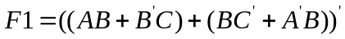
2．F2(A,B,C,D)=∑m(0，2，3，4，6，7，9)+d(8，10，11，12，14，15)
四、分析题（12分）
1．已知CLK、A的波形，画出输出端B、C的波形。触发器的初态为0。
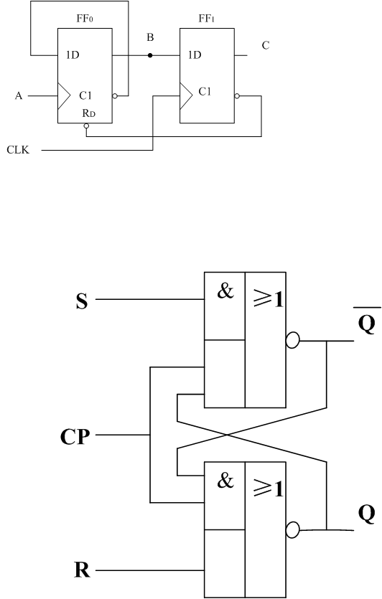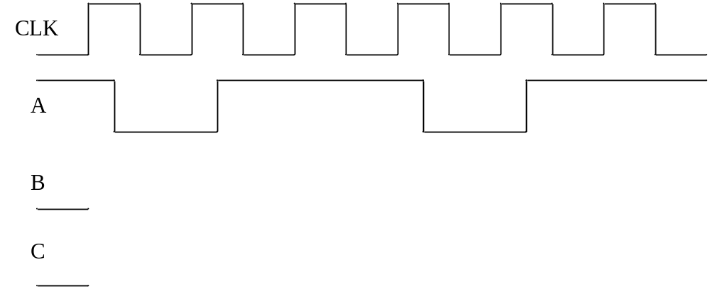
图4.1
2．写出图示电路的驱动方程、次态方程和输出方程，列出状态转换表，画出状态转换图，描述电路的逻辑功能。
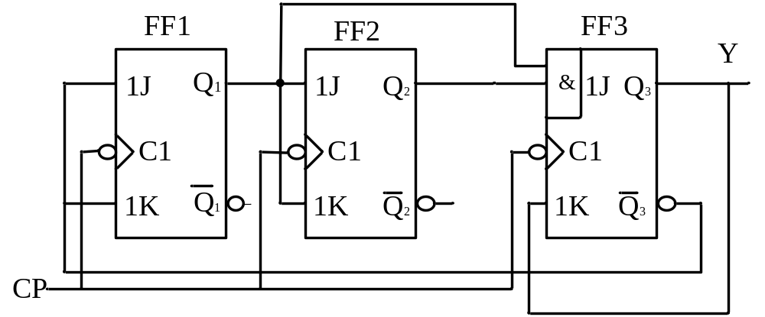 图4.2
五、设计题（28分）
1．用74LS138译码器及与非门设计1位二进制数的全加器。列出真值表、写出表达式、画出连线图。（8分）
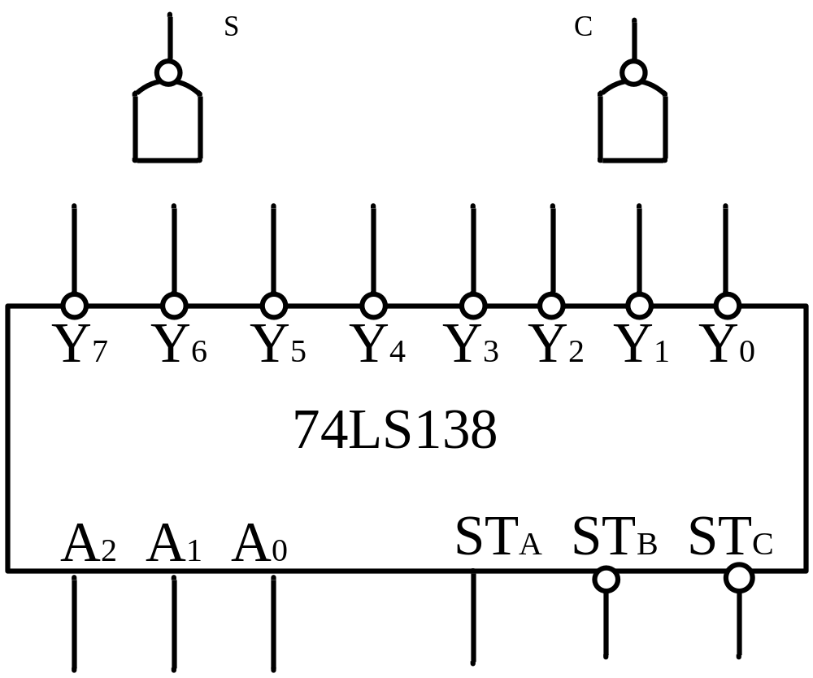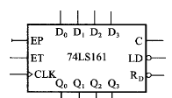
图5.1 图5.2

2．74LS161是四位二进制同步加法计数器（异步清零、同步置数），其逻辑功能引脚如图5.2所示，试加入合适门电路，采用同步置数方式构建出八进制计数器，要求画出状态转换图和连线图。（8分）

- 采用上升沿触发的D触发器和门电路设计具有自启动特性的同步五进制加法计数器。要求画出状态转换图，列出状态转换表，写出输出方程和驱动方程，画出逻辑电路图。（12分）

教研室主任 出卷人 尹文庆 陆静霞

